石家庄铁道大学信息科学与技术学院

《软件需求与分析》  
实验报告  
**2019** 年 **---- 2020** 年 第一学期

实验名称：**业务建模分析-业务用例**  
班 级：信1705-1  
姓 名：李秦 学号：20173522  
指导教师：王建民

**Tutorial 01： 业务建模分析-业务用例**

**（验证性实验 2 学时）**

**一、 实验目的与要求**

1、掌握信息系统设计用例建模的方法。

2、掌握建立用例模型、绘制用例图的方法。

3、熟悉用例文档的编写过程。

4、掌握重构系统模型的方法。

**要求：**

1、一人一组；

2、严格按照实验报告格式编写；

3、实验报告内容详实，公正，态度认真。

**二、 实验环境**

1、常用工具软件： MS Office 软件；

2、CASE 软件： Visio2007 类软件。

**三、 实验预习与准备**

1、复习课堂教学内容；

2、选择实验对象，查阅有关资料；

3、熟悉实验指导书内容；

4、实验报告、实验记录用纸等。

**四、 实验内容和步骤**

**以及每个业务用例具体用例图（子图），并对每个业务用例进行详细说明。**

1. **绘制河北省创新年报平台系统总用例图。**

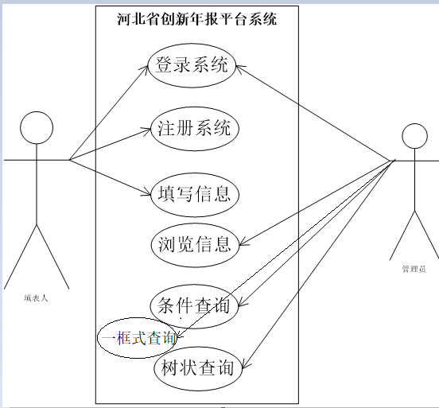

1. **参照下面案例书写业务用例。**

|  |  |
| --- | --- |
| 用例编号 | 1 |
| 用例名 | 登录 |
| 简要描述 | 用户登录系统后获得相应的权限后就可以操作系统 |
| 参与者 | 填表人，管理员 |
| 涉众 | 填表人，管理员：通过身份验证，并获得相应权限 |
| 相关条件 | 无 |
| 前置条件 | 用户已经注册过 |
| 后置条件 | 如果是填表人登录成功则跳转到填写信息页面，如果是管理员登录成功则跳转到综合信息浏览页面 |

**基本事件流**

（1） 用例起始于用户需要登录到该系统

（2） 系统显示登录界面，并要求用户输入登录平台编号和密码

（3） 用户输入登录平台编号和密码

（4） 系统验证平台编号和密码，允许用户登录系统，4-A

（5） 系统根据用户类型启动不同的主操作界面

**备选事件流**

A-1登录平台编号错误或者密码错误

（1） 系统显示登录平台编号错误或密码错误提示信息，并进入第（2）步

1. 可以选择结束该用例

**补充约束-业务规则**

无

**补充约束-非功能需求**

安全性：密码应该采用加密的方式存储，有关密码的加密算法待定

|  |  |
| --- | --- |
| 用例编号 | 2 |
| 用例名 | 注册 |
| 简要描述 | 用户输入相关的个人以及平台信息并设置身份权限 |
| 参与者 | 填表人，管理员 |
| 涉众 | 填表人，管理员：填写注册信息并设置相应身份权限 |
| 相关条件 | 填表人掌握该年的某平台信息 |
| 前置条件 | 无 |
| 后置条件 | 注册完成后跳到登录页面 |

**基本事件流**

（1） 用例起始于用户需要注册到该系统

（2） 系统显示注册界面，并要求用户输入个人信息和相关的平台信息。

（3） 用户输入注册所需的全部信息

（4） 系统验证用户填入的注册信息，提示用户注册成功，A-1

（5） 系统跳转到登录页面

**备选事件流**

A-1系统验证填表人填写的信息错误或没有填写完整，到（2）并给出错误信息

**补充约束-业务规则**

1. 用户注册时必须填写所有注册信息

**补充约束-非功能需求**

安全性：密码应该采用加密的方式存储，有关密码的加密算法待定

|  |  |
| --- | --- |
| 用户编号 | 3 |
| 用例名 | 填写信息 |
| 简要描述 | 用户填写基本信息表 |
| 参与者 | 填表人 |
| 涉众 | 填表人填写基本信息表，将平台信息录入系统 |
| 相关条件 | 无 |
| 前置条件 | 用户已登录 |
| 后置条件 | 用户填写基本表验证成功后系统提示提交成功 |

**基本事件流**

（1）用例起始于用户登录到该系统后

（2）系统显示基本信息表和注册时所填写的平台信息，并要求用户输入基本信息表内容

（3） 用户输入基本表信息

（4） 系统验证验证基本表信息，4a.

**备选事件流**

4a.系统提示填写的基本表信息输入错误或没有填写完，停留在（3）步

**补充约束-业务规则**

用户填写基本表信息时必须填写完所有注册信息

用户不能多次提交基本表信息

用户可以查看自己已填写好的基本信息

用户可以修改信息。

**补充约束-非功能需求**

可提供多用户同时在线填写信息

保证别人不能修改别人填报信息

用户填写所有的信息都只填写一遍，不能重复填写相同信息。

|  |  |
| --- | --- |
| 用例编号 | 4 |
| 用例名 | 查询信息 |
| 简要描述 | 管理员可以按条件查询 |
| 参与者 | 管理员 |
| 涉众 | 管理员可以按条件查询所需信息 |
| 相关条件 | 无 |
| 前置条件 | 用户已登录 |
| 后置条件 | 用户登录成功后跳转到所有平台信息浏览页 |

**基本事件流**

（1）用例起始于用户登录到该系统后

（2）系统显示所有的平台信息

（3） 用户输浏览信息并输入查询条件,4a

（4） 系统显示符合查询条件的平台信息

（5）到（3）步

**补充约束-业务规则**

（1）用户可以输入多个查询条件，查询出符合这几个条件的平台信息

**补充约束-非功能需求**

获得管理员权限通过上级同意。

**心得体会**

通过这次实验我学会了Java web的模糊查询，树形查询，简单的一框式查询以及多条件查询和简单使用Echarts可视化数据等知识，同时对HTML，css,javascript和Java对数据库的操作等更加熟练了。

但是没有掌握的，完成的功能有：打印表单的信息到Word文档，使用Echarts的星云图可视化数据。

做这个实验的过程和方法。

做这次实验我

1. 找了网上比较不错的登录，主页面作为HTML显示页面，
2. 然后做填报信息，查询的后台功能；我对老师给的创新平台文档中的表格进行整合成为mysql中的表，
3. 然后用jdbc操作数据库进行添加，查询，通过servlet获取jsp中用户填入的信息，然后将信息赋值到bean中的属性类，然后向数据库添加信息。
4. 在使用多条件查询时，我使用select * from 表名 where xx=xx and yy=yy进行查询，
5. 使用年月范围查询时，使用select * from 表名 where xx between xx1 and xx2进行查询，
6. 使用模糊查询时，使用select * from 表名 where xx like %xx% 进行查询，
7. 使用一框式查询时，使用多个字段模糊匹配,select * from 表名 where xx like %xx% or yy like %xx% or zz like %xx% 进行查询，
8. 树状查询时，使用zTree插件在查询结果的左边放入地区树，输入地区名使用js进行查询结果的筛选，将符合输入地区的结果加红显示，将不符合的结果隐藏不显示
9. 图表显示时，我使用Echarts的例子，将数据传入图表的data中，让图表显示

同时，发现sql模糊查询使用like会大大降低程序运行速度，程序中的一框式，模糊查询，日期范围查询时浏览器运行速度很慢。